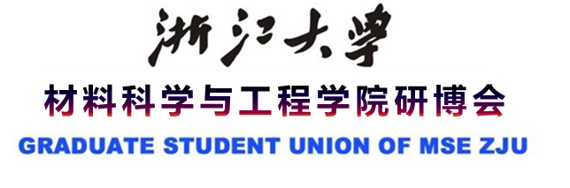


姓名 |  |  | 性别 |  | 出生年月 |  |  | 1寸免冠照片  粘贴处
政治面貌 |  |  |  |  | 学号 |  |  | 1寸免冠照片  粘贴处
专业年级 |  |  |  |  | 电话 |  |  | 1寸免冠照片  粘贴处
系所单位 |  |  |  |  | 短号 |  |  | 1寸免冠照片  粘贴处
住址 |  |  |  |  | E-mail
报名意向 |  | 第一意向 |  |  | 第二意向 |  | 第三意向
个人简介
兴趣专长
工作设想
浙江大学材料学院2017届研博会纳新表

意向可填：文体联谊中心，学术发展中心，新闻信息中心，公共事务中心
咨询电话：陈同学15957115284
电子版报名表请于9月20日前发至zjumsegsu@163.com
注：只需发送电子版报名表，纸质版不用上交

